- 北京中瑞祥焦炭电阻率测定仪ZRX-29095
- 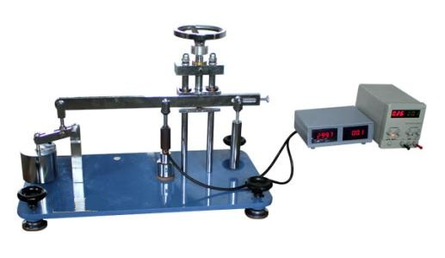

一、ZRX-29095产焦炭电阻率测定仪/兰炭电阻率测定仪/比电阻测定仪品说明
设备用于测量煅后石油焦、冶金焦、等炭素制品的原材料和铁合金用焦炭、及其它导电性粉体材料，适用于煤炭、地矿、商检科研院所等部门。设备符合国家标准GB/T 24521-2009《焦炭电阻率测定方法》，是将一定粒度的干燥试样装入试样槽内，在一定的压力下通入一定强度的电流，测量试样两端的电压降，根据欧姆定律计算试样的电阻率的方法。
二、ZRX-29095产焦炭电阻率测定仪/兰炭电阻率测定仪/比电阻测定仪设备主要技术参数
试 样 槽内径16.3±0.05mm
重 铊6kg
小 铊1kg

标准钢柱Φ16.3±0.03mm

长颈漏斗试样出样口

Φ2.5mm（粒度为0.500～0.315mm）

Φ4mm（粒度为1.000～0.500mm）

三、ZRX-29095产焦炭电阻率测定仪/兰炭电阻率测定仪/比电阻测定仪试验步骤

首先根据标准要求采取试样，取直径小于3mm的试样1kg置于鼓风干燥箱内，在150±10℃的温度下干燥20min，再破碎至小于1mm，缩分出（80-100）g。将缩分出的试样破碎到全部通过0.500mm的方孔标准筛，取粒度为0.315～0.500mm的试样，混合均匀。

1、调整地脚使底盘水平，接通电源，先对毫伏表、毫安表预热半小时，并使表归零。

2、测量线路电压降，将上活柱直接放在下活柱上，挂上重铊，顺时针转动手柄，使杠杆水平。

3、螺旋测微桶位置的确定：将标准钢柱放在上活柱与下活柱之间，挂上重铊，顺时针转动手柄使杠杆水平，调整螺旋测微桶16.0的位置与指针对齐，拧紧螺旋测微桶上的顶丝，使螺旋测微桶固定不动；将手柄逆时针反转两圈，再重新顺时针转动手柄使杠杆水平，检验螺旋测微桶位置是否正确；

4、将试样槽上的刻线与定向圈上沿对齐，拧紧顶丝，放在下活柱上，将漏斗放在试样槽上，用量杯量取试样，缓慢倒入漏斗内，使试样在约20s时间内进入试样槽；

5、取下漏斗，转动手柄使指针指向螺旋测微桶的16.0mm逆时针旋转两圈所在的位置上，小心放上上活柱，连接杠杆，挂上重铊，缓慢以均一速度顺时针旋转手柄半圈，拧开定向圈上的顶丝，重铊应略微下沉一下，继续缓慢以均一速度顺时针旋转手柄直到杠杆达到水平；

6、调节线路电流为300mA，记录电压表读数V，由螺旋测微桶指针所指位置读取并记录试样高度h。

